Amo il Signore, perché ascolta
il grido della mia preghiera.
Verso di me ha teso l’orecchio
nel giorno in cui lo invocavo.
Mi stringevano funi di morte,
ero preso nei lacci degli inferi,
ero preso da tristezza e angoscia.
Allora ho invocato il nome del Signore:
«Ti prego, liberami, Signore».
Pietoso e giusto è il Signore,
il nostro Dio è misericordioso.
Il Signore protegge i piccoli:
ero misero ed egli mi ha salvato.
Sì, hai liberato la mia vita dalla morte,
i miei occhi dalle lacrime,
i miei piedi dalla caduta.
Io camminerò alla presenza del Signore
nella terra dei viventi.
ADORAZIONE EUCARISTICA 13 SETTEMBRE 2012

Il “cuore” del Vangelo secondo Marco, a cui ci conduce la Liturgia odierna, ci pone di fronte ad una scelta di fede: se Pietro crede davvero nel Cristo, non può ostacolarlo, ma deve seguirlo.
Credere in Gesù, infatti, significa accettare e fare nostra la sua strada di “Servo sofferente”, nella convinzione che il Signore, giusto e misericordioso, ascolta e salva.
Accogliamo l’invito che viene oggi dal Signore, lasciamoci guidare dal dono dello Spirito per poterlo seguire sempre fino alla croce, testimoniando con coraggio la nostra adesione a Lui.

ATTO PENITENZIALE
C – Fratelli e sorelle, convocati per riconoscere in Gesù il Cristo Signore per seguirlo sulla via della Croce e della Risurrezione, testimoniando con coraggio la nostra fedeltà a Lui, riconosciamo umilmente i nostri peccati. Invochiamo la Misericordia del Padre per avere offeso la fede, mortificato la speranza, trascurato la carità.
- Signore Gesù, che ci inviti a riconoscere in te il Cristo: tu sostieni la nostra fede
Signore pietà
- Cristo Signore, che ti sei offerto alla Passione per salvare il mondo: tu alimenti la nostra speranza. Cristo pietà
- Signore Gesù, che ci mostri la via della croce per ottenere la salvezza: tu accresci in noi la carità. Signore pietà

C – Dio onnipotente abbia misericordia di noi, perdoni i nostri peccati e ci conduca alla vita eterna.
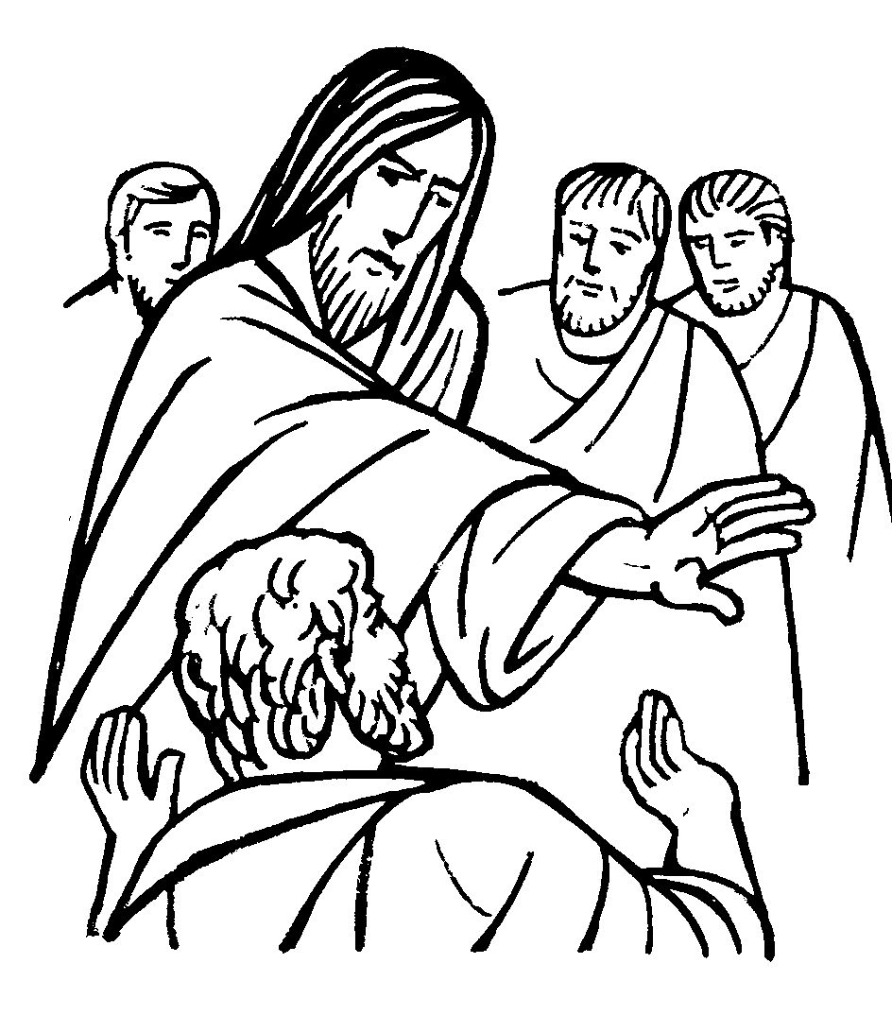
T – Amen

Dal Vangelo secondo Marco: (Mc 8,27-35)
In quel tempo, Gesù partì con i suoi discepoli verso i villaggi intorno a Cesarèa di Filippo, e per la strada interrogava i suoi discepoli dicendo: «La gente, chi dice che io sia?». Ed essi gli risposero: «Giovanni il Battista; altri dicono Elìa e altri uno dei profeti». Ed egli domandava loro: «Ma voi, chi dite che io sia?». Pietro gli rispose: «Tu sei il Cristo». E ordinò loro severamente di non parlare di lui ad alcuno. E cominciò a insegnare loro che il Figlio dell’uomo doveva soffrire molto, ed essere rifiutato dagli anziani, dai capi dei sacerdoti e dagli scribi, venire ucciso e, dopo tre giorni, risorgere. Faceva questo discorso apertamente. Pietro lo prese in disparte e si mise a rimproverarlo. Ma egli, voltatosi e guardando i suoi discepoli, rimproverò Pietro e disse: «Va’ dietro a me, Satana! Perché tu non pensi secondo Dio, ma secondo gli uomini». Convocata la folla insieme ai suoi discepoli, disse loro: «Se qualcuno vuol venire dietro a me, rinneghi se stesso, prenda la sua croce e mi segua. Perché chi vuole salvare la propria vita, la perderà; ma chi perderà la propria vita per causa mia e del Vangelo, la salverà».
Parola del Signore.

Tuo discepolo, Signore Gesù, non è chi come Pietro ti proclama il Cristo,
ma chi ti accoglie e ti segue. Per seguirti è necessario un cammino che comporta il non prendere
in seria considerazione i propri interessi e la stessa vita. Il banco di prova è la croce,
è sposare la tua causa con le inevitabili conseguenze. La croce non ci insegna l’esemplarità del dolore, ma l’Amore vissuto fino alla fine. I tuoi ideali, o Signore, non sono sogni o pii desideri,
ma progetti di vita che scaturiscono dalla piena comunione con il Padre.
Quante volte pensiamo ad un cristianesimo facile, confortevole, e viviamo la fede col minimo sforzo.
Talvolta ci scoraggiamo di fronte alla sofferenza e non ne comprendiamo la sua necessità.
Non sempre, quando dobbiamo portare la croce, siamo disponibili ad attingere la forza da te.
Fa’ che anche noi ti possiamo accogliere e seguire con fede e convinzione.

Tutti
A te voglio venire, Signore; ti chiedo i mezzi per arrivarci. Insegnami quindi a cercarti;
liberami dall'errore e nella mia ricerca concedimi di non incontrare nient'altro che te.
Non desidero nient'altro che te: concedimi di trovarti, Signore.

Il brano evangelico di questa domenica è al centro dell'intero racconto di Marco (conclude la prima parte del Vangelo e apre la seconda) ed è importante per più di un motivo. Gesù stesso pone esplicitamente l'interrogativo che secondo l'evangelista ogni lettore è a questo punto obbligato a porsi: Chi dicono che io sia? La risposta della gente non afferra la novità di Gesù e lo allinea con gli altri profeti. La risposta di Pietro è precisa e riconosce con chiarezza la messianicità di Gesù. Un punto di arrivo, dunque, E tuttavia c'è un altro passo da compiere. Dire che Gesù è Messia è esatto ma incompleto: c'è sempre il pericolo di pensare la sua messianicità secondo il pensiero degli uomini. È la via della Croce che completa il discorso, chiarificandolo. Quando Pietro gli dice: Tu sei il Cristo, Gesù sente il bisogno di precisare: Sono il Figlio dell'uomo che deve molto soffrire. Nella prima parte del nostro passo Pietro assolve un compito positivo: è il portaparola dei discepoli ed esprime a nome del gruppo la sua fede in Gesù. Nella seconda parte assume un ruolo negativo: tenta di allontanare Gesù dalla via della Croce. Il discepolo è pronto a riconoscere la messianicità di Gesù ma non ne condivide la direzione. Insisto: non è in gioco la messianicità, ma piuttosto la sua modalità concreta, la sua prassi. Ed è questo il punto, lo spartiacque tra fede e non fede, mentalità cristiana e mentalità mondana: Ragioni secondo gli uomini. Il tentativo di Pietro di distoglierlo dalla Croce è rimproverato da Gesù in due modi: come un'espressione dell'opposizione del mondo al disegno di Dio e, più profondamente, come un'espressione della tentazione di Satana. La sottile tentazione di Satana è il tentativo di distogliere dalla via tracciata da Dio (la via della Croce) per sostituirla con una via elaborata dalla saggezza degli uomini. Cristo ha smascherato questa sottile tentazione e la sua vita è stata un continuo sì a Dio e un no al tentatore. Gesù ha vinto Satana. Tuttavia Satana ha ancora una possibilità, cercare di ottenere dal discepolo ciò che non è riuscito ad ottenere da Cristo: separare il Messia dal Crocifisso, la fede in Gesù dalla Croce. Dopo aver precisato la sua identità e dopo aver smascherato la presenza della tentazione, Gesù si rivolge ai discepoli e alla folla e con molta chiarezza propone loro il suo stesso cammino. Non ci sono due vie, una per Gesù e una per la Chiesa, ma una sola: Chi vuole venire dietro me rinneghi se stesso e prenda la sua croce.

Dio onnipotente, eterno, giusto e misericordioso,
concedi a noi, miseri, di fare, per la tua grazia,
tutto quello che sappiamo che tu vuoi
e di volere sempre ciò che a Te piace,
affinché, purificati dal male,
illuminati e accesi dal fuoco dello Spirito Santo,
possiamo seguire le tracce del Figlio tuo,
Signore nostro Gesù Cristo.
E fa che , attratti unicamente dalla tua grazia,
possiamo giungere a Te, Altissimo;
Tu che vivi e regni glorioso nella Trinità perfetta
e nella semplice unità, o Dio onnipotente,
per tutti i secoli dei secoli.
Amen.

Dalla lettera di san Giacomo apostolo
A che serve, fratelli miei, se uno dice di avere fede, ma non ha opere? Quella fede può forse salvarlo?
Se un fratello o una sorella sono senza vestiti e sprovvisti del cibo quotidiano e uno di voi dice loro: «Andatevene in pace, riscaldatevi e saziatevi», ma non date loro il necessario per il corpo, a che cosa serve? Così anche la fede: se non è seguita dalle opere, in se stessa è morta.
Al contrario uno potrebbe dire: «Tu hai la fede e io ho le opere; mostrami la tua fede senza le opere, e io con le mie opere ti mostrerò la mia fede».
Parola di Dio

---------------------------------------------------------------------------------

- Preghiamo insieme e diciamo:
Padre buono, donaci il tuo Spirito.

- Per la Chiesa, chiamata e mandata nel mondo a diffondere il Mistero della Croce e della Gloria di Cristo: annunci il Vangelo con coerenza e con coraggio, senza sconti e senza annacquare i suoi contenuti. Preghiamo.
- Per coloro che ci governano: coltivino e promuovano il bene comune secondo la logica della Croce di Cristo, privandosi degli interessi personali o dei pochi. Preghiamo.
- Per le famiglie, alla scuola di Cristo, del Suo Vangelo e della Sua Croce, imparino a vivere la vita in pienezza, conformando ogni il loro essere ed il loro fare al Messia sofferente, certe di non restare confuse. Preghiamo.
- Per i cristiani del nostro tempo: imparino che la fede senza le opere è morta, è nulla, e si adoperino prontamente a ravvedere il loro “essere” discepoli di Cristo. Preghiamo.
- Per gli oppressi, per i soffocati dalla malattia spirituale o corporale, per i fratelli carcerati, per le persone sole: si sentano fortemente uniti al Signore crocifisso e risorto e continuino ad offrirsi, in unione con Lui, per la redenzione di ogni uomo. Preghiamo.
- Per quanti vivono la “notte della fede”: la nostra chiara testimonianza e la comunione di preghiera, l’accoglienza nelle Comunità cristiane in cui viviamo e operiamo siano per loro il rifugio sicuro dove trovare il senso unico ed autentico del vivere. Preghiamo.
- Per i sacerdoti e i laici impegnati in questo tempo a riprendere le attività di formazione e promozione umana e cristiana: siano attenti a scrutare i segni dei tempi e dispongano con responsabilità dei talenti loro affidati. Preghiamo.
- Per noi, qui riuniti nel nome del Signore: perché professiamo la nostra fede vantandoci della croce di Cristo e lasciandoci, anche noi, crocifiggere per la salvezza del mondo. Preghiamo.

C – Dio della vita, il tuo Figlio Gesù ci chiede di camminare con lui nella via della croce per essere suoi discepoli. Ascolta ed esaudisci la nostra preghiera e fa’ che accettiamo per condividerne la sua gloria nel cielo. Egli vive e regna nei secoli dei secoli. T - Amen.

------------------------------------------------------------------------------------------------------------

O Padre, conforto dei poveri e dei sofferenti,
non abbandonarci nella nostra miseria:
il tuo Spirito Santo ci aiuti
a credere con il cuore,
e a confessare con le opere
che Gesù è il Cristo,
per vivere secondo la sua parola e il suo esempio,
certi di salvare la nostra vita
solo quando avremo il coraggio di perderla.

